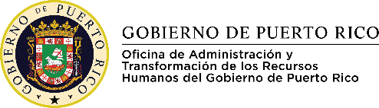
Gobierno de Puerto Rico
OATRH-100
OFICINA DE ADMINISTRACIÓN Y TRANSFORMACIÓN
DE LOS RECURSOS HUMANOS DEL GOBIERNO DE
PUERTO RICO

ACTUALIZACIÓN DE CERTIFICACIÓN DE AUTORIDAD DELEGADA

Organismo Gubernamental:

La(s) siguiente(s) persona(s) está(n) autorizada(s) a remitir cualquier documento o solicitud por parte de este organismo gubernamental a la Oficina de Administración y Transformación de los Recursos Humanos del Gobierno de Puerto Rico (OATRH):

Nombre |  | Puesto |  | Área

Entiendo que toda persona que no sea incluida en esta certificación, carecerá de autoridad para remitir cualquier documento o solicitud a la OATRH, lo cual conllevará que se devuelva la misma al organismo gubernamental. Los servicios solicitados a la OATRH por cualquier persona a quien se le delega la autoridad en esta certificación serán pagados por el organismo gubernamental.

Hoy,

Nombre y Firma de la Autoridad Nominadora

